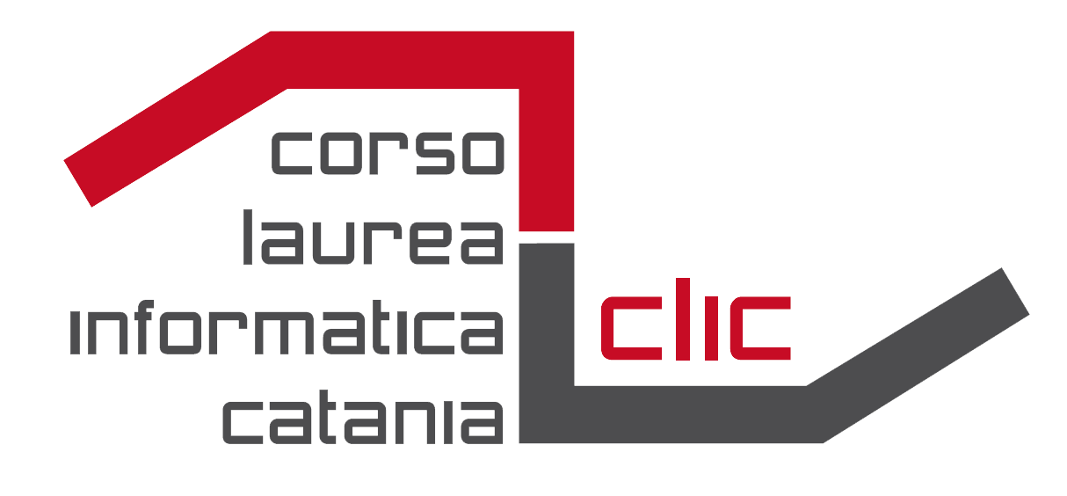

RICHIESTA RICONOSCIMENTO CREDITI

da inviare via email a cmele@dmi.unict.it e filippo.stanco@unict.it

Al Prof. Filippo Stanco
Presidente del Corso di Studio
di primo livello in Informatica

Il/la sottoscritto/a __________________________________________________________________

iscritto/a per l’A.A. 2019/20 al Corso di Laurea triennale in Informatica

Matr. n° _____ /_____________ e-mail _______________________________________________;

tel. ___________________

Avendo frequentato il ciclo di seminari “Innovazione nell'Analisi dei Dati: Strumenti e Metodologie” tenuto dalle aziende BaxEnergy, Neodata e STMicroelectronics per un totale di 24 ore corrispondenti a 3 CFU nell’A.A. 2019/20
chiede

Il riconoscimento dei suddetti 3 CFU come tirocinio formativo curriculare.

(oppure)

Il riconoscimento dei suddetti 3 CFU e di ulteriori 3 CFU di ____________________________ (allegare attestato) come insegnamento a scelta da 6 CFU ________________________________ (specificare il nome dell’insegnamento a scelta).

Catania, ____________________

Firma

_____________________________

